**Secretaría de Desarrollo Social del Gobierno del Estado de Sonora**

**Dirección General Administrativa.**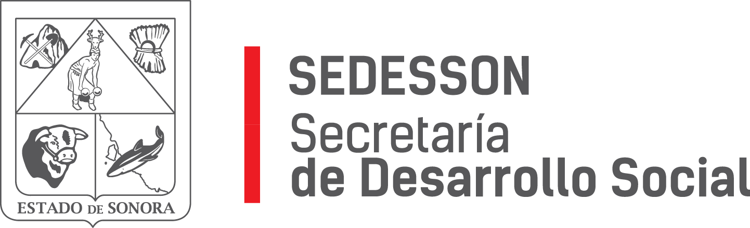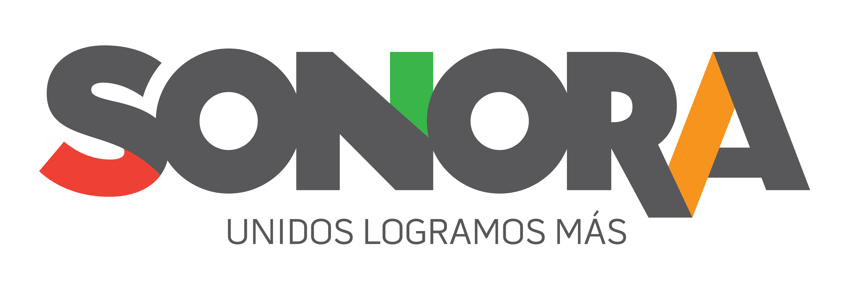

Paseo de Río Sonora Norte No 76, segundo piso, local 301, La Gran Plaza, colonia Proyecto Rio Sonora, C.P. 83200, Teléfono: 01800 507 92 22. Hermosillo, Sonora, México.

**RESPUESTA FOLIO: 00533619.**

En atención a su solicitud presentada vía Plataforma Nacional de Transparencia Sonora, donde requiere información sobre: ¿a qué fundaciones o asociaciones civiles se les ha otorgado recursos económicos a fondo perdido? Proporcionar un listado desglosado por años que contenga el nombre de la fundación o asociación civil, monto anual otorgado, con los datos de los años 2016, 2017, 2018 y lo que va del 2019.

Por medio del presente me permito a informar que esta Dirección General de Administración de la Secretaría de Desarrollo Social, no cuenta con registros en el gasto de la Secretaría de recursos  económicos otorgados  a fundaciones o asociaciones civiles  a fondo perdido.

Sin otro particular, le agradezco la atención otorgada al presente.